BESTÄLLNINGSUNDERLAG
Porttelefon
Här hittar du allt du behöver för att skapa en order. Ladda upp det ifyllda beställningsunderlaget tillsammans med
intyg från fastighetsägaren, som du hittar i blankettstället, som bilaga till arbetsordern i Sesam.

Arbetsordernummer: Klicka eller tryck för att ange text.

Hjälpmedelsanvändare |  | Förskrivare |  | Kontaktperson
Namn |  | Namn |  | Namn
Klicka eller tryck för att ange text. |  | Klicka eller tryck för att ange text. |  | Klicka eller tryck för att ange text.
Telefonnummer |  | Telefonnummer |  | Telefonnummer
Klicka eller tryck för att ange text. |  | Klicka eller tryck för att ange text. |  | Klicka eller tryck för att ange text.
Leveransadress |  | E-postadress |  | E-postadress
Klicka eller tryck för att ange text. |  | Klicka eller tryck för att ange text. |  | Klicka eller tryck för att ange text.
 |  | Yrkeskategori
 |  | Klicka eller tryck för att ange text.
 |  | Arbetsställe
 |  | Klicka eller tryck för att ange text.

Inför installation
Är dörren försedd med dörröppnare/dörrautomatik?  ☐ Ja  ☐ Nej  ☐ Ansökan om dörröppnare ska göras |  |  |  | För att bedöma vilken typ av lås som behövs behöver  vi veta hur befintligt lås ser ut. Bifoga tre bilder tagna  ur olika vinklar enligt följande exempel.
 |  |  |  | 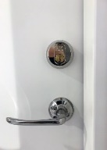  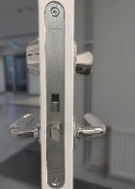  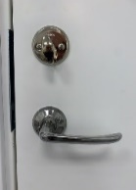 | - Utsida dörr  - Låskista  - Insida dörr
Från vilket/vilka rum ska dörren kunna låsas upp?
Klicka eller tryck här för att ange text.
Har fastighetsägare godkänt installationen?
☐ Ja, intyg bifogas i Sesam
☐ Nej
☐ Vet ej
Övrig information som är viktig vid installationen:
Klicka eller tryck här för att ange text.
Välj fjärrkontroll: |  |  |  | ☐ Annat lås eller låssystem (ex. elektroniskt)  Kommentar:  Klicka eller tryck här för att ange text.
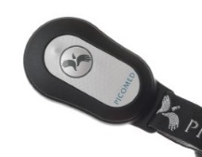 | 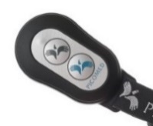 | 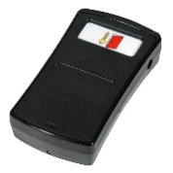
☐ Pico 1 | ☐ Pico 2 | ☐ Medi Easy
☐ Vet ej. (Kontakta hjälpmedelskonsulent.)

